电教室座位安排的数学模型
庄思发 刘海旺
（韶关学院 数学系2000级数学与应用数学, 广东 韶关 512005）
摘要：就电教室座位的设计问题，建立了相应的数学模型.并通过数学软件对模型求解及结合所给参数，解决了电教室中最佳座位的安排问题；通过构造一个满意度函数，解决了使学生平均满意度最大的地面倾角设计方案，认为将倾角设计成在24⁰~30⁰之间有比较好的效果；并讨论了进一步提高学生满意度的地板设计方案；认为在考虑实际情况时的实用性，美观性，合理性及施工难度等情况下可将地面设计成抛物线形状.
关键词：满意度；平均满意度；倾斜角

- 问题的提出：
随着科技的发展，不少高校为了更好贯彻素质教育，都相应建立有电教室，电教室一般都比较大，相应就存在如下问题：如果室内座位按水平摆放的话，后排学生就被前排学生挡住；学生的视角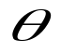（即眼睛至屏幕下边的视线夹角）如果太小，则影响教学效果，学生也感到不满意；学生的仰角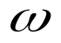（即眼睛看到屏幕上边需要上仰头部的角度）太大学生有不适感觉，一般要求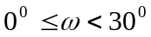.
因此处理办法是将地板设计成倾斜式，设倾角为
现有电教室切面图（见图1）及相关数据，讨论以下问题：
①最佳座位在何处
②地板倾角如何,才能使所有学生的平均满意度最大，相应最佳座位又在哪
③地板线设计成什么形状，可以进一步提高学生满意度
附表：
参数 |  |  | 
值（米） | 4.5 | 1.2 | 18.81 | 5.91 | 1.1
电教室数据表
- 问题的分析：
因为学生的满意度是的递增函数，是的递减函数，因此衡量学生满意度的时候应同时考虑的值与的值对满意度的影响，因此很自然就想到可以构造一个合理的满意度函数去衡量学生的满意度，并借助满意度函数来讨论地面倾角的设计及地面形状.在实际当中，座位的安排一般不会使学生的仰角大于30度，故最佳座位位置应在范围内求出使最大时所对应的位置即是最佳座位了.
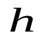
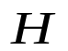
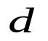

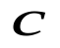
地板线
图1电教室切面图图

- 符号约定与模型假设：
3.1符号定义：
： 视角
： 仰角
： 座位离屏幕的距离
： 教室高度
： 屏幕高
： 第一排座位离屏幕距离
： 最后一排座位离屏幕距离
： 地板倾角
： 座位高
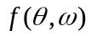： 某排座位的满意度函数
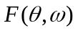： 总满意度函数
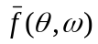： 平均满意度函数
3.2模型假设
1)不考虑教室两旁座位对值的变化，即将同排座位上各处的视角视为相同
2)不考虑学生对屏幕内容的清晰度对满意度的影响
3)学生的眼睛离地面高度与座位高相同
- 模型的建立与求解
4.1最佳座位计算的模型
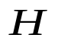
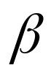
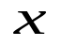
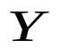
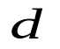

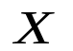
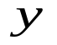
以水平地板为轴，屏幕所在直线为轴建立直角坐标系（如图2）

图2 电教室座标图
设某一排坐位中学生眼睛坐标为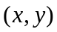.
则：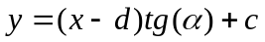,
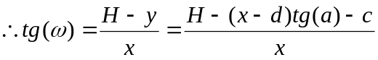.
所以座位在处时： 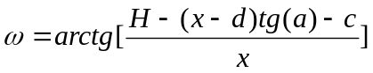.
设眼睛看屏幕下边的视线与水平线夹角为
则：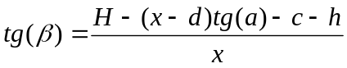,
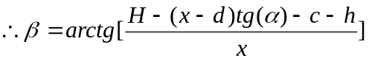.
所以座位在处时的视角为：
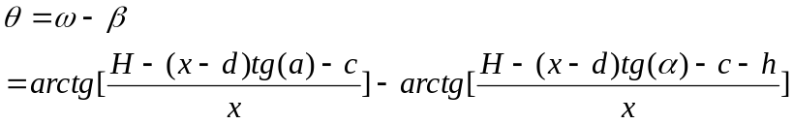
（1）
但由于越大，学生越满意，所以问题的核心是求的最大值.但是它必须在条件下才符合要求.写成规划形式即为：
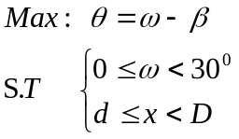
运用数学软件^{[1]}求解此规划可得最佳位置：
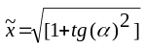.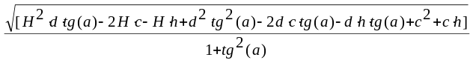 (2)
但上式的成立须满足一定条件，因为受限制，而最后一排座位受值限制，故由这些限制可写出限制条件：
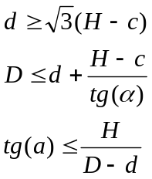
(3)
(4)
(5)
当各参数满足（3）、（4）、（5）式时，最佳座位表达式（2）式才成立.
4.2地板倾角设计的模型：
为了衡量学生满意度，必须构造一个满意度函数，函数形式不能太复杂，否则对问题的求解造成很大不便.因为满意度是的递增函数，所以我们不妨假设满意度就是的简单线性关系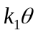,其中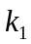 是满意度系数.另外，每个值都对应一个值，即学生视线都存在一个仰角，如果认为时，学生对仰角无任何抱怨的话，显然不太合理.故应设抱怨度为的线性递增函数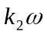，其中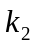是抱怨系数.因此，我们可以构造满意度函数：
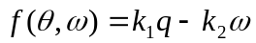,
其中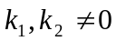且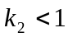，否则满意度将有可能出现负数.实际当中，我们有理由认为满意度都是不小于零的，即：
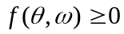.
给出满意度函数后，须先求出总满意度.由于教室座位不连续，在不知道座位总排数的情况下很难求出，应将座位安排连续化，这不影响对问题的讨论,则：
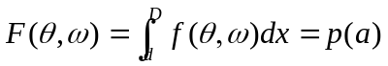,
平均满意度：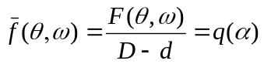.
为求出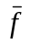的极值（最大值），先将对求导数^{[2]}.
且令：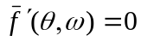,
可得稳定点：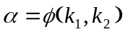.
确定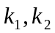就可确定，由于满意度只是一个相对的衡量标准，故的值不必取得太大.不妨取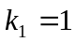（事实在计算过程中发现的值对影响不大，只影响平均满意度）.
以下给出对不同值求出的值及根据（2）式求出的值和值：

参数 (度) (米)
0.001 25.26 7.02 0.103
0.003 26.30 7.32 0.103
数值 0.005 27.39 7.66 0.103
0.007 28.41 8.00 0.103
0.01 29.97 8.57 0.103
地板倾角与最佳位置对应值表
表中的是根据问题一求解得到的结果（2）式得来的，但此结果需满足（3）、（4）、（5）式.但将值代入检验得条件不符合.故最佳座位不能使用（2）式求解.
为了求出此时的最佳座位，令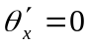，可得稳定点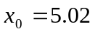时，对应值最大，但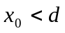故此时最佳座位应在第一排，即处.
以下给出各值对应最大值时的值：

参数 (度) （米）
25.26 5.02
25.30 5.10
数据 27.39 5.17
28.41 5.25
29.97 5.35
最佳座位对应数据表
4.3地板形状设计的模型
在4.1中，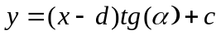这里可以看成地板线是一条直线方程.改变地板形状，相当于改变直线方程.但直线情况已讨论，故只讨论曲线形式.
先假设将地板设计成抛物线（或其它曲线）：
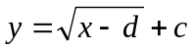,
代入（1）式中，再代入各参数值可得：
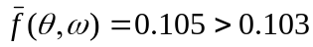.
说明抛物线设计是可行的.
为进一步提高平均满意度，继续对其进行讨论.
令,
则：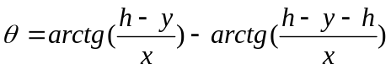.
将参数值代入求得（取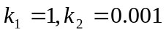为例）：
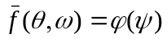.
通过软件计算得出最大时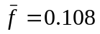对应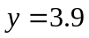米，即离地面高为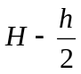处，亦即在屏幕中心水平线上.
也即是说，若不考虑视线的遮挡的话，可以将座位全部安排在屏幕中心水平线处，即离地面为处.但实际情况是不可能的.若一定要追求的值尽可能大，则可在考虑后排座位不被前遮挡条件下考虑将座位离地面高度尽是接近.由于前面已讨论过抛物线设计是可行的，故可考虑将地板设计成经过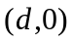与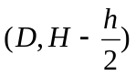两点的曲线（图3）.
当然，具体的曲线形状可根据实际当中的实用性，美观性，合理性及施工难易程度来决定.
屏幕
最后排座位
第一排座位
图3 地板形状设计图
- 模型的评价：
模型不但具有实际意义，也具有相当的实际价值.它成功地解决了找最佳座位的问题，并且为提高学生的满意度，讨论了地面倾角的取值情况及地面形状设计情况.方法简便，使用一般的数学软件都可求解，计算复杂度也不大.模型具有很好的通用性，只要改变各参数的值，即可求解出电影院地板面的设计情况，是与此类似的.但该模型在求解过程中，曾多次采用近似值，存在一定的误差.

